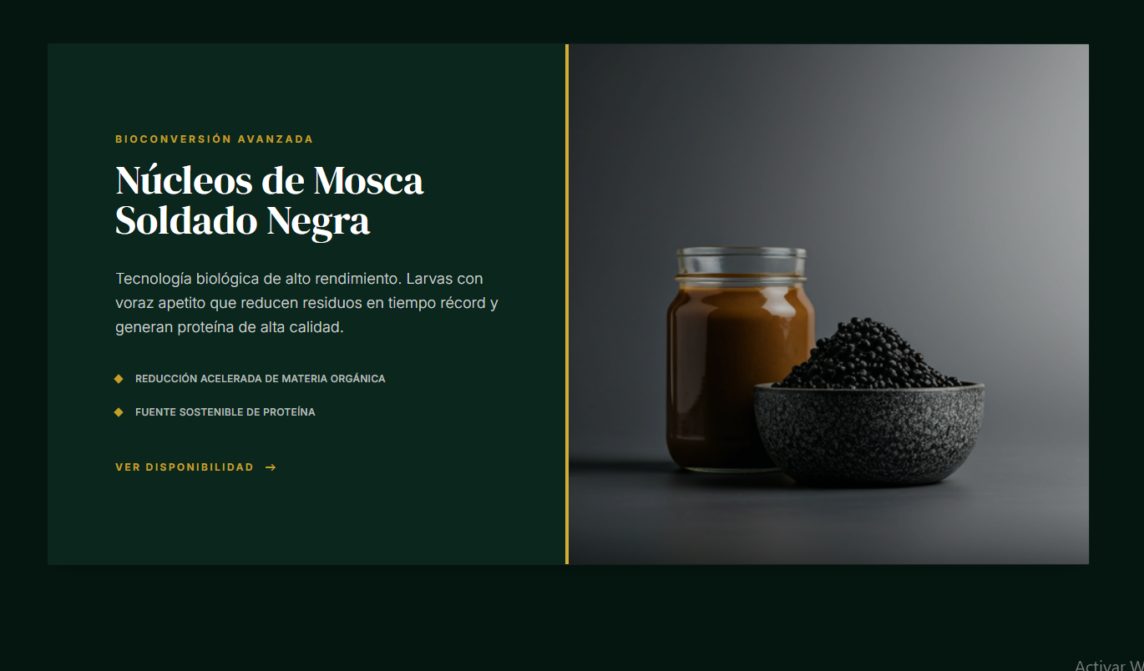

h1 Núcleos de Larvas de Mosca Soldado Negra

Núcleos vivos de larvas de Mosca Soldado Negra (BSF) para reducción acelerada de residuos orgánicos y producción de proteína sostenible, orientados a empresas, agricultores y proyectos de economía circular.

Larvas vivas con alta tasa de consumo
Reducción de residuos orgánicos hasta 5x más rápida que compost tradicional
Ideal para empresas, agroindustria y proyectos piloto
Subproducto rico en proteínas.

Envios a Todo Chile.
Adquiere tu Nucleo —>

*lo mismo q las lombrices, q en la pag de productos c vean las variantes

